**KATA PENGANTAR**

بِسْمِ اللّٰهِ الرَّحْمٰنِ الرَّحِيْمِ

يٰۤاَيُّهَا الَّذِيۡنَ اٰمَنُوۡا هَلۡ اَدُلُّكُمۡ عَلٰى تِجَارَةٍ تُنۡجِيۡكُمۡ مِّنۡ عَذَابٍ اَلِيۡمٍ‏ ١٠

تُؤۡمِنُوۡنَ بِاللّٰهِ وَرَسُوۡلِهٖ وَتُجَاهِدُوۡنَ فِىۡ سَبِيۡلِ اللّٰهِ بِاَمۡوَالِكُمۡ وَاَنۡفُسِكُمۡ​ؕ ذٰلِكُمۡ خَيۡرٌ لَّـكُمۡ اِنۡ كُنۡتُمۡ تَعۡلَمُوۡنَۙ‏ ﻿﻿ ١١

Artinya: *“Hai orang-orang yang beriman, sukakah kamu aku tunjukkan suatu perniagaan yang dapat menyelamatkanmu dari azab yang pedih? (10). (yaitu) kamu beriman kepada Allah dan Rasulnya dan berjihad di jalan Allah dengan harta dan jiwamu. Itulah yang lebih baik bagimu, jika kamu mengetahui (11) (As-Shaff Ayat 10-11).*

Alhamdulillahi Robbill’ Alamin, puji syukur penulis ucapkan kepada ALLAH SWT, karena atas segala rahmat, karunia-Nya serta hidayah-Nya yang telah memberi pengetahuan, kekuatan dan kesabaran sehingga penulis dapat menyelesaikan penelitian dan penyusunan proposal ini dengan judul “Pengaruh *Beauty Influencer*, Kualitas Produk Dan *Online Costumer Review* Terhadap Keputusan Pembelian Produk Kosmetik *Lip Cream* Hanasui (Studi Kasus pada Masyarakat Dusun III Desa Buntu Bedimbar Tanjung Morawa) “

Disusun untuk menjadi pedoman penyusunan skripsi penulis yang merupakan salah satu syarat mencapai gelar S1 pada Fakultas Ekonomi dan Bisnis Program Studi Manajemen Universitas Muslim Nusantara Al-Washliyah Medan. Penulis menyadari bahwa skripsi ini masih jauh dari kata sempurna dan perlu pengembangan serta kajian lebih lanjut. Untuk itu penulis dengan rasa senang hati dan tangan terbuka menerima kritikan dan saran yang tujuannya untuk membangun dan menyempurnakan skripsi ini. Saya menyadari bahwa keberhasilan dalam menyelesaikan skripsi ini tidak lepas dari bantuan, bimbingan dan dorongan berbagai pihak. Oleh karena itu saya menyampaikan terima kasih, kepada:

1. Bapak Dr. Firmansyah M.Si, selaku Rektor Universitas Muslim Nusantara Al-Washliyah Medan.
2. Ibu Dr. Anggia Sari Lubis, SE, M.Si, selaku Dekan Fakultas Ekonomi Dan Bisnis Universitas Muslim Nusantara Al Washliyah Medan.
3. Ibu Ratna Sari Dewi, SE. M.Si, selaku Wakil Dekan Fakultas Ekonomi Dan Bisnis Universitas Muslim Nusantara Al Washliyah Medan
4. Bapak Toni Hidayat SE,M.Si, sebagai Ketua Program Studi Fakultas Ekonomi Dan Bisnis Universitas Muslim Nusantara Al-Washliyah Medan.
5. Dosen pembimbing skripsi saya Bapak Adrial Falahi S.Sos, M.SP, terima kasih banyak kepada bapak yang telah berkenan meluang waktunya untuk memberikan bimbingan dan semangat kepada saya selama proses penyelesaian skripsi ini.
6. Bapak dan Ibu Dosen/Staf pengajar Fakultas Ekonomi Dan Bisnis Universitas Muslim Nusantara Al-Washliyah Medan.
7. Kedua orang tua saya, yang sangat hebat yaitu Bapak Supriono dan pintu surga saya Ibu Asih Umiati tercinta terima kasih atas setiap doa yang dipanjatkan, dan yang senantiasa tiada hentinya memberikan motivasi dan semangat kepada penulis dalam mengerjakan skripsi ini hingga akhirnya skripsi ini dapat terselesaikan.
8. Teman- teman saya yang tidak dapat saya sebutkan satu persatu yang telah memberikan support kepada saya selama pembuatan skripsi ini.
9. Seluruh responden yang bersedia meluangkan waktunya untuk membantu penulis selama proses pembuatan penelitian ini.

Akhir kata, penulis menyadari bahwa dalam penulisan skripsi ini masih terdapat kekurangan untuk itu penulis mengharapkan kritik dan saran. Akhir kata, penulis mengucapkan terima kasih kepada seluruh pihak yang telah membantu dan penulis berharap semoga skripsi ini dapat bermanfaat bagi semua pihak demi perkembangan dan kemajuan akademik.

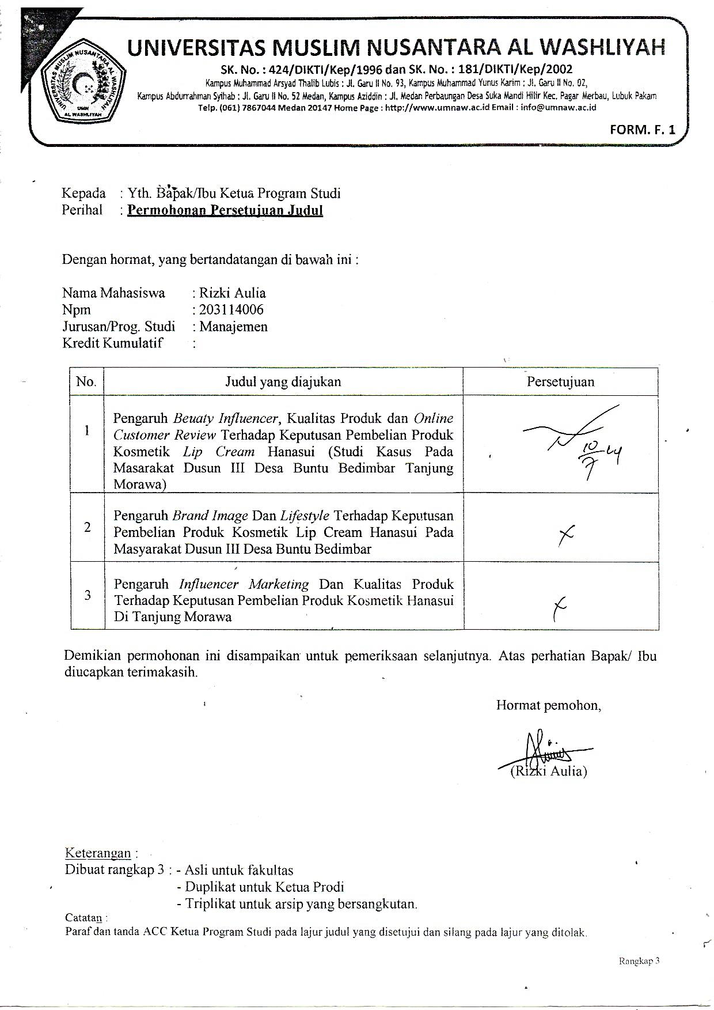Medan, Maret 2024 Penulis

**Rizki Aulia**

**NPM. 203114006**

# DAFTAR ISI

**KATA PENGANTAR** i

**DAFTAR ISI** iv

**DAFTAR TABEL** vii

**DAFTAR GAMBAR** viii

**DAFTAR LAMPIRAN** ix

**BAB I PENDAHULUAN** 1

1.1 Latar Belakang Masalah 1

1.2 Identifikasi Masalah 12

1.3 Rumusan Masalah 13

1.4 Batasan Masalah 14

1.5 Tujuan Penelitian 14

1.6 Manfaat Penelitian 15

**BAB II TINJAUAN PUSTAKA** 16

2.1 *Beauty Influencer* 16

2.1.1 Pengertian Beauty Influencer 16

2.1.2 Indikator Beauty Influencer 19

2.2 Kualitas Produk 21

2.2.1 Pengertian Kualitas Produk 21

2.2.2 Faktor-Faktor Kualitas Produk 22

2.2.3 Indikator Kualitas Produk 24

*2.3 Online Customer Riview* 25

2.3.1 Pengertian *Online Customer Riview* 25

2.3.2 Faktor-Faktor *Online Customer* Review 27

2.3.3 Indikator Online Customer Riview 28

2.4 Keputusan Pembelian 29

2.4.1 Pengertian Keputusan Pembelian 29

2.4.2 Faktor-Faktor Keputusan Pembelian 30

2.4.3 Indikator Keputusan Pembelian 32

2.5 Penelitian Terdahulu 33

2.6 Kerangka Konseptual 36

2.7 Hipotesis 36

**BAB III METODOLOGI PENELITIAN** 38

3.1 Desain Penelitian 38

3.2 Populasi Dan Sampel 38

3.2.1 Populasi 38

3.2.2 Sampel 39

3.3 Lokasi Dan Waktu 40

3.3.1 Lokasi 40

3.3.2 Waktu 40

3.4 Operasional Variabel 41

3.4.1 Teknik Pengumpulan Data 44

3.4.2 Teknik Anlisa Data 46

3.4.3 Uji Validitas 46

3.4.4 Uji Reliabilitas 47

3.4.5 Uji Asumsi Klasik 48

3.5 Analisis Regresi Berganda 50

3.6 Uji Hipotesis 51

3.6.1 Uji Hipotesis Secara Parsial (Uji-t) 51

3.6.2 Uji Simultan (Uji-F) 52

3.6.3 Uji Koefisien Determinasi 53

**BAB IV HASIL PENELITIAN DAN PEMBAHASAN** 66

4.1 Hasil Penelitian 66

4.1.1 Gambaran Umum 66

4.1.2 Karakteristik Responden 67

4.2. Hasil Pengujian Statistik 69

4.2.1 Uji Validitas 69

4.2.2 Uji Reliabilitas 74

4.3 . Uji Asumsi Klasik 76

4.3.1 Uji Normalitas 76

4.3.2 Uji Multikolinearitas 79

4.3.1 Uji Heteroskedastisitas 80

4.4 Analisis Regresi Berganda 82

4.5 Uji-t 83

4.6 Uji-F 85

4.7 Uji Koefisien Determinasi 86

4.8 Hasil Pembahasan 86

4.8.1 Pengaruh Beauty Influencer Terhadap Keputusan Pembelian 86

4.8.2 Pengaruh Kualitas Produk Tehadap Keputusan Pembelian 87

4.8.3 Pengaruh Online Customer Review Terhadap Keputuan

Pembelian 88

4.8.4 Pengaruh Beauty Influencer, Kaulitas Produk Dan Online

Customer Review Terhadap Keputusan Pembelian 89

**BAB V KESIMPULAN DAN SARAN** 91

5.1 Kesimpulan 91

5.2 Saran 92

**DAFTAR PUSTAKA** 93

**DAFTAR TABEL**

Tabel 1.1 Nama Para *Beauty Influencer* 7

Tabel 1.2 Hasil Pra-Survey Untuk Variabel Beauty Influencer 8

Tabel 1.3 Hasil Pra-Survey Untuk Variabel Kualitas Produk 10

Tabel 1.4 Hasil Pra-Survey Untuk Variabel Customer Review 12

Tabel 1.5 Hasil Pra-Survey untuk Variabel Keputusan Pembelian 13

Tabel 2.1 Penelitian Terdahulu 38

Tabel 3.2 Rincian Jadwal Peneltian 48

Tabel 3.3 Operasional Variabel Penelitian 50

Tabel 3.4 Skor Pengumpulan Data 54

Tabel 3.5 Hasil Uji Validitas 56

Tabel 3.6 Tingkat Reliabilitas Cronbach’s Alpha  58

Tabel 3.7 Hasil Uji Reliabilitas 58

Tabel 4.1 Luas Wilayah Desa Buntu Bedimbar 67

Tabel 4.2 Karakteristik Responden Berdasarkan Usia 68

Tabel 4.3 Karakteristik Responden Berdasarkan Pekerjaan 69

Tabel 4.4 Hasil Uji Validitas Beauty Influencer 71

Tabel 4.5 Hasil Uji Validitas Kualitas Produk 72

Tabel 4.6 Hasil Uji Validitas Online Customer Review 73

Tabel 4.7 Hasil Uji Validitas Keputusan Pembelian 74

Tabel 4.8 Hasil Uji Reliabilitas Beauty Influencer 75

Tabel 4.9 Hasil Uji Reliabilitas Kualitas Produk 76

Tabel 4.10 Hasil Uji Reliabilitas Online Customer Review 77

Tabel 4.11 Hasil Uji Reliabilitas Keputusan Pembelian 77

Tabel 4.12 Hasil Uji Normalitas 78

Tabel 4.13 Hasil Uji Multikolinearitas 79

Tabel 4.14 Hasil Uji Linear Regresi Berganda 83

Tabel 4.15 Hasil Uji-t 85

Tabel 4.16 Hasil Uji-F 86

Tabel 4.17 Hasil Uji Koefisien Determinasi 87

# DAFTAR GAMBAR

Gambar Lip Cream Hanasui 6

Kerangka Konseptual 36

Gambar 4.1 Hasil Uji Normalitas Histogram 79

Gambar 4.2 Hasil Uji Normalitas P-P Plot 80

Gambar 4.3 Hasil Uji Heteroskedastisitas 82

**DAFTAR LAMPIRAN**

Lampiran 01 Lembar Kuesioner.......................................................................... 97

Lampiran 02 Hasil Data Spss................................................................................... 101

Lampiran 03 Tabulasi Data..................................................................................... 108